1. 如圖示，此實驗為使用應變規(strain gaues)黏貼在懸臂樑(bending bean)上可檢測受力時所造成彎曲變形。此量測電路是利用惠斯頓電橋(Wheatstone bridge)將應變規的電阻變化轉換成電壓訊號輸出，並透過運算放大器(operational amplifier)將信號放大，即可反推得到應變情況。惠斯頓電橋電路中*R*1~*R*4分別為應變規所對應之電阻值，在無應力時(un-stressed)電阻皆為120Ω，且給予電源*VS* =10V。實驗中當施加一彎矩力*FB* (bending force)時，若應變規*R*1與*R*3電阻值增加5%，而*R*2及*R*4值減少5%。試問 : （30%）

(a)電橋輸出兩端的電位差 (*Vb*-*Vc*) ? (以電路符號*R*1~*R*4表示即可)

(b)為何在電橋和差分放大器之間需放置一個緩衝器/電壓追隨器(buffer)?

(c)若*Rx*=1kΩ, *Ry*=5kΩ, 計算差分放大器(differential amplifier)輸出電壓值*Vo* ?

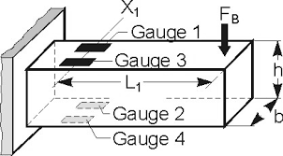



1. 如圖示，若開關在t <0為閉合且在t =0時打開，已知電路在零秒之前已處於穩態(steady state)，求下列各參數在零秒瞬間的前後值: （20%）

*v*1(0−), *v*1(0+), *i*1(0−), *i*1(0+), *v*2(0−), *v*2(0+), *i*2(0−)及*i*2(0+)。



背面尚有考題

3. 如圖所示為低通濾波器(Low pass filter)和高通濾波器(high pass filter)串接形成的帶通濾波(band pass filter)電路，若中頻增益為20dB，且3dB頻寬從1kHz到10kHz，已知*R*1=*R*2 =*R*4 =10kΩ。試求: (20%）

(a) 寫出電路低通濾波電壓增益(*ALP*)與高通濾波電壓增益(*AHP*)的轉移函數(transfer function)。(以電路符號R、C表示即可)

(b) 求電路中*R*3 、*C*1 、*C*2值。

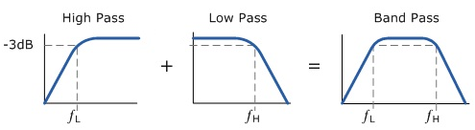

4. 考慮*RLC*電路如下，

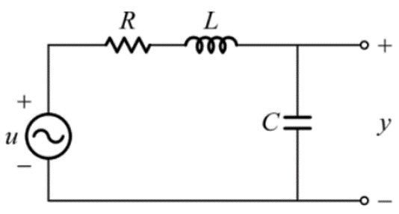

試求: (皆以電路符號表示即可)（30%）

1. 當以*u*為輸入，*y*為輸出，可將此系統繪製成單位回授(unity feedback)控制之等效方塊圖如下，請問方塊圖中*Z*1(s)與*Z*2(s)各為何?



(b) 當*u*為單位斜坡(unit-ramp)函數時，系統穩態誤差(steady-state error)為何?

(c) 可透過系統特徵方程式(characteristic equation)，求得系統的阻尼比(damping ratio)為何?